Inauguración exposición “El cáliz revelado. La exposición itinerante en Aragón" en el claustro de San Pedro el Viejo de Huesca.
https://gabrielsongel.blogspot.com/2025/10/inauguracion-exposicion-el-caliz.html
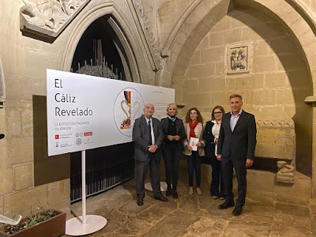
Gabriel Songel con Victoria Sanagustín, Susana Villacampa, Sonia Latre y Ricardo Oliván
Inauguración de la exposición itinerante “El cáliz revelado. La exposición itinerante en Aragón” en el claustro de San Pedro el Viejo de Huesca.
Exposición comisariada por María Victoria Sanagustín Fons, catedrática de la Universidad de Zaragoza y patrocinada por el Ayuntamiento de Huesca.
En el marco de las jornadas en torno al Santo Cáliz realizadas por el Instituto de Estudios Altoaragoneses, se inauguró el pasado 22 de octubre la exposición itinerante “El cáliz revelado. La exposición itinerante en Aragón”. Esta exposición está patrocinada por el Ayuntamiento de Huesca y al acto de inauguración asistieron Ricardo Oliván, Vicepresidente de la Diputación de Huesca y Teniente de Alcalde del Ayuntamiento de Huesca junto a la Concejal de Cultura, Sonia Latre.
También asistió Susana Villacampa, directora del Instituto de Estudios Altoaragoneses y la comisaria, María Victoria Sanagustín Fons, catedrática de la Universidad de Zaragoza.
Con el mismo título del libro “El cáliz revelado” escrito por Gabriel Songel, catedrático de la Universitat Politècnica de València, la exposición presenta de una forma gráfica y didáctica los últimos descubrimientos sobre la composición, autoría y significado del Santo Cáliz de Valencia tal y como lo conocemos en la actualidad. La exposición inició su itinerancia en el claustro de la Catedral de Segorbe, en 2020, y posteriormente en abril de 2021, se expuso en la catedral de Valencia y la Real Colegiata de Gandía.
En la exposición se habla de las marcas de cantero que se encuentran en construcciones medievales y sus patrones de diseño que coinciden con el diseño del Santo Cáliz. Las marcas de cantero en las diferentes poblaciones de origen medieval en la Ruta del Grial son otra vinculación con el Santo Cáliz de Valencia, ya que se utilizaron patrones de diseño de la Edad Media para el realzamiento de la copa custodiada en San Juan de la Peña y que llegó a la catedral de Valencia en 1437. En la exposición que se presenta en el claustro de San Pedro el Viejo de Huesca, se muestran los documentos históricos que hacen referencia al Santo Cáliz, como la petición de Martin el Humano a los monjes de San Juan de la Peña, o la entrega de la reliquia por parte de Alfonso el Magnánimo a la Catedral de Valencia.
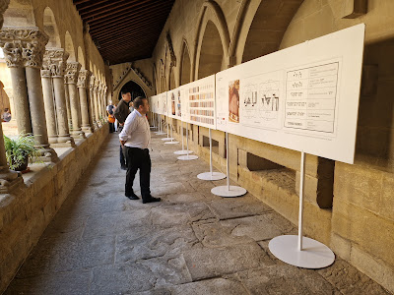

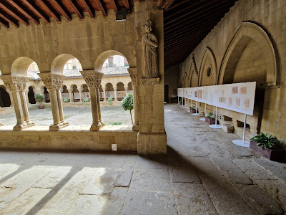
Con la exposición “El cáliz revelado. La exposición itinerante en Aragón”, en cierta forma, el Santo Cáliz vuelve a Huesca y a los reyes de Aragón, Alfonso I el Batallador y Ramiro II el monje, que descansan en San Pedro el viejo, iglesia emblemática de la ciudad y está abierta a las personas que quieran conocer en detalle cómo y porqué se diseñó el Santo Cáliz tal y como lo conocemos en la actualidad.
Nuestro agradecimiento a D. José Alegre, Párroco de San Pedro el Viejo que acogió la exposición con entusiasmo desde el primer momento por la confluencia histórica del contenido de la muestra y el marco inigualable del espacio expositivo.
Igualmente, nuestro agradecido reconocimiento a Rosa Abadía, restauradora e historiadora, que actúa como Guía de turismo en el conjunto histórico.
La exposición estará abierta hasta el 28 de noviembre.
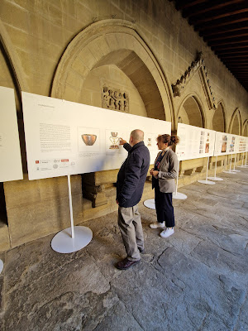

Repercusión en prensa y redes sociales.
https://radarhuesca.es/eventos/el-caliz-revelado/
https://www.eldiariodehuesca.com/categoria-02/caliz-revelado-exposicion-en-san-pedro-viejo-huesca_4605_103.html
https://www.eldiariodehuesca.com/cultura/santo-grial-centra-en-huesca-jornadas-exploran-su-historia-su-mito-su-poder-turistico_37303_102.html
https://www.cope.es/emisoras/aragon/huesca-provincia/huesca/noticias/celador-santo-caliz-20-anos-desvela-todos-enigmas-legado-historico-simbologia-medieval-20251021_3235473.html
https://www.facebook.com/sitioAyuntamientoHuesca/posts/%EF%B8%8F-los-claustros-de-san-pedro-el-viejo-acogen-la-exposici%C3%B3n-el-c%C3%A1liz-revelado-la-/1237732041733505/
https://www.instagram.com/p/DQJqriQDd4J/
https://www.facebook.com/huescaturismo/posts/quieres-conocer-la-historia-del-santo-grial-la-exposici%C3%B3n-el-c%C3%A1liz-revelado-lleg/1400611485441288/
https://www.instagram.com/p/DQH-w2QDhgO/
https://x.com/Huescaturismo/status/1981330783190073734

https://www.facebook.com/sitioAyuntamientoHuesca/posts/pfbid02gGTyP664SyNbYfxrj9gGZCiv5hpuWQvyz9jScXPGZgTWw3aWTSEHybngyfmzx2Qcl
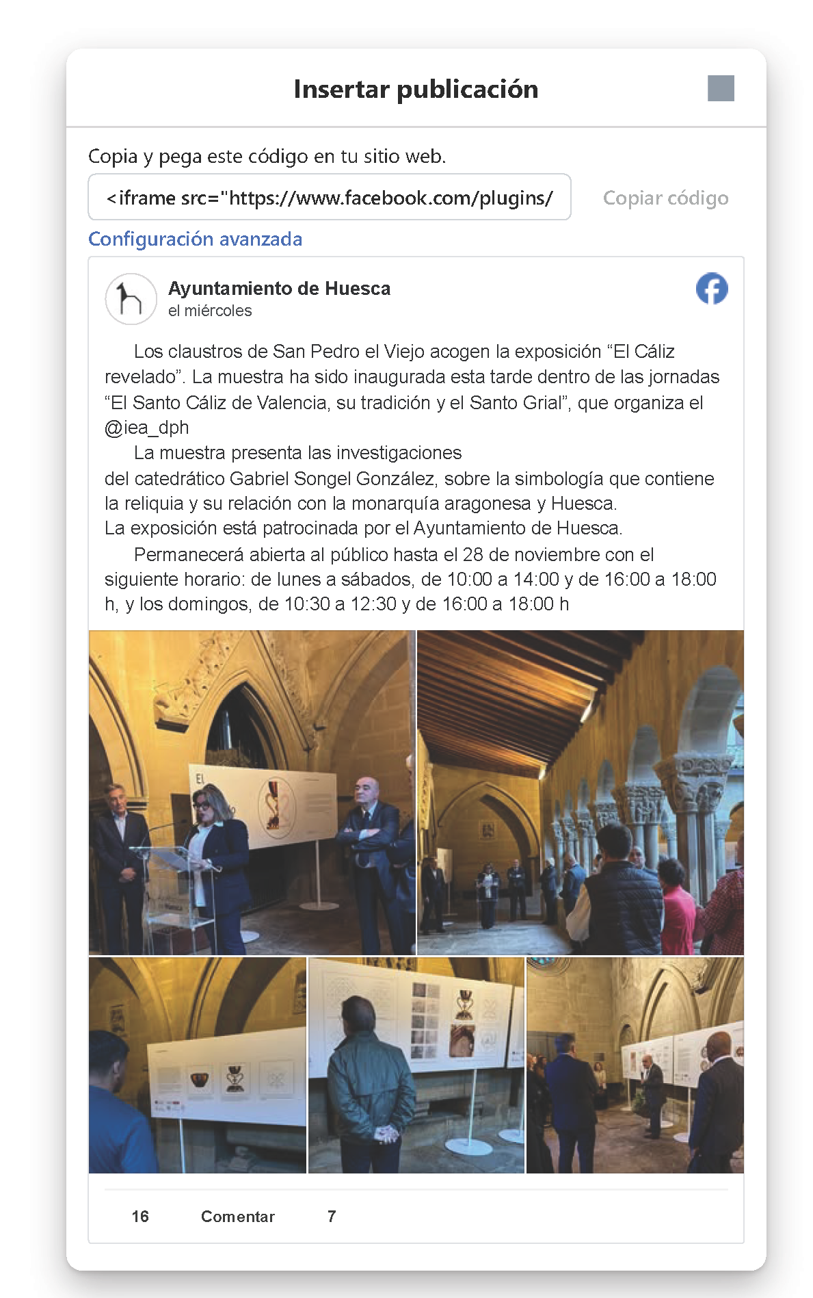
https://www.instagram.com/p/DQH-w2QDhgO/
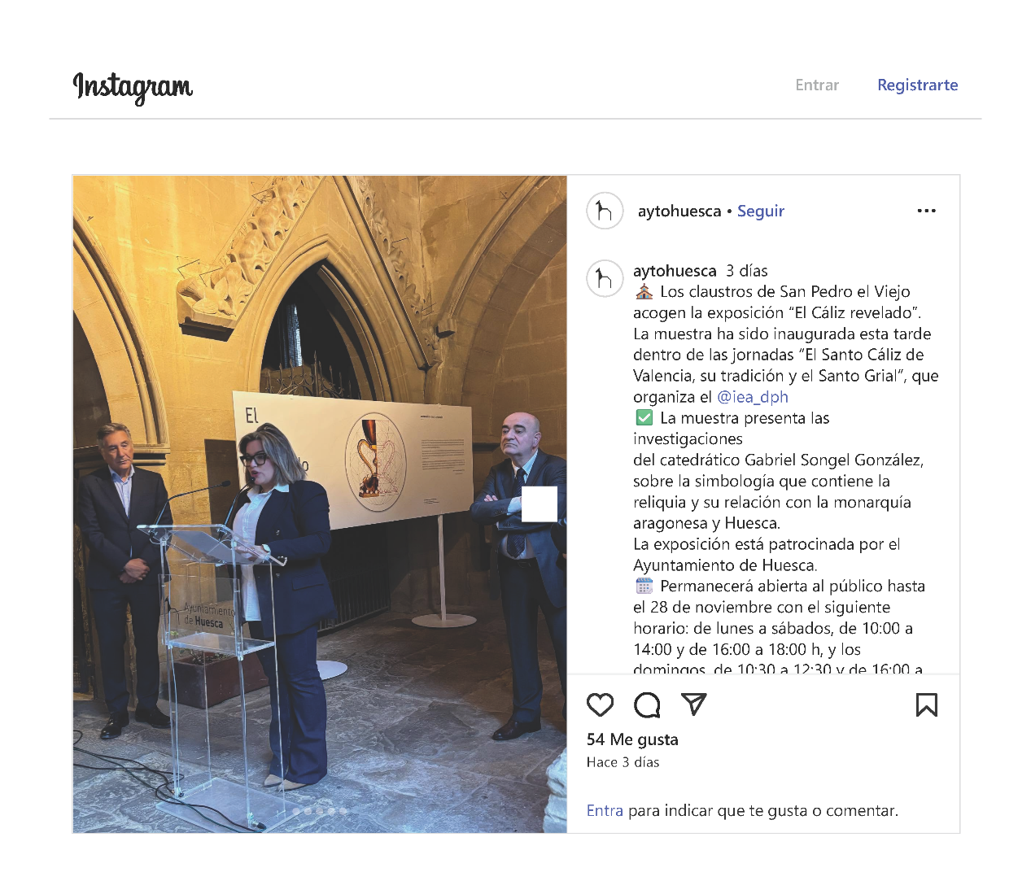
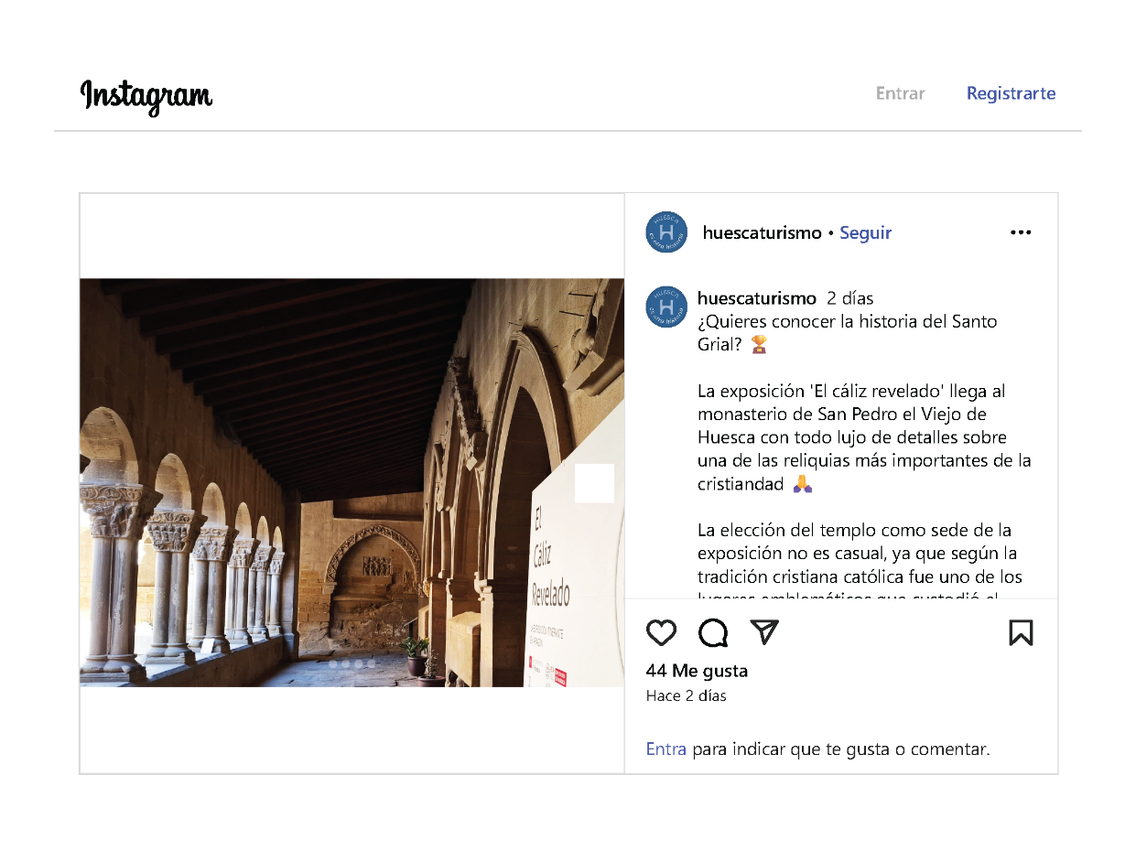

https://x.com/Huescaturismo/status/1981330783190073734


